Практическая работа по 26 параграфу
«Судьбы Северо-Западной и Северо - Восточной Руси после монгольского нашествия»
Главная идея подобных практических работ-умение внимательно читать параграф. Желаю вам интересного чтения и успешной работы. Все задания можно выполнять в тетради, переписывая вопросы и таблицы. Если вам удобно работать в Ворд-пожалуйста, работайте. Если вам не сложно, впечатывайте ответы другим цветом (синим, бордовым, зеленым). Готовую практическую работу надо сдать не позднее 28 апреля. Электронная почта для корреспонденции: starmisha20@mail.ru
Задание А
Сравните положение двух городов в 13-15 веках. Пользуйтесь в первую очередь материалами п.1 учебника. Если необходимо можете обратиться к сторонним ресурсам.
Категории сравнения | Новгород Великий | Псков
1.Форма государственного управления(монархия, демократия, республика и пр)
2.Высший орган власти в городе-государстве

3.Название закона, на который опиралась власть

4.С какого по какой века город-государство приобрело независимость от князя (стал республикой)и вновь стал зависимым

Задание Б
Изучите контурную карту и назовите озеро, которой вошло в состав независимого Пскова. Если необходимо воспользуйтесь картой в учебнике на стр 148
ОТВЕТ:
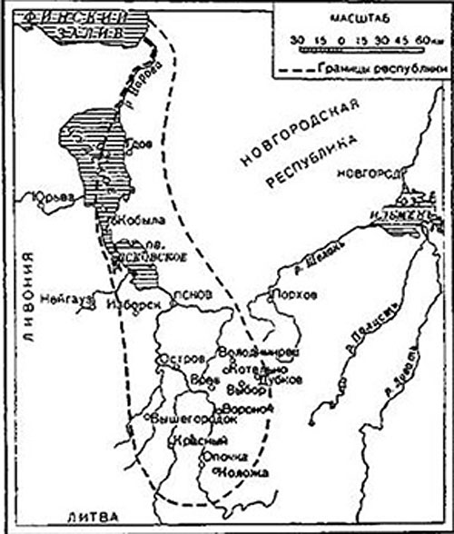

Задание В
Работа с терминами - вставьте нужный термин из п.2.

…………- мелкие княжества, управлявшиеся младшими братьями или другими родственниками старшего князя

…………- передаваемая по наследству земельная собственность бояр

…………- основное сельское население, лично свободные земледельцы

………...- земля, которая находится в собственности земледельца

…………крестьяне - крестьяне, которые владели собственной землёй и платившие налог князю

……….- натуральный налог (продуктами) боярину или выполнение для него каких-либо работ

Задание С
Ответьте на вопросы:
1.Кто из князей стоял во главе Северо-Восточной Руси?
____________________________________
2. Какие князья подчинялись великому князю?
_______________________________________
3.Кто переехал из разорённого Киева в город Владимир?
_______________________________________
4.Назовите сильнейшие княжества Северо-Восточной Руси.
____________________________________________________
5. Какие причины (географические, политические и пр. позволили Твери и Москве начать экономический, а затем и политический подъём? (не менее 2-х факторов)
5.1._______________
5.2._______________
6. Имя первого московского князя_____________________
7. Какие земли присоединил этот князь к своим владениям?_______________________
8. Какую цель поставил себе князь Юрий?__________________
9.Какое свойство характера (1 слово) помогло Юрию достичь поставленной цели?___________
10. За что Михаил Ярославович Тверской канонизирован Русской православной церковью в 1549 году на втором Макарьевском соборе в Москве?____________
11. Какие обстоятельства помогли Ивану Даниловичу получить ярлык на владимирское великое княжение?(кратко)______________________
12. Что обозначает прозвище Ивана Даниловича?________________________
13. Назовите зримый символ «великой тишины»______________________

